Computer Architecture Lab Session 7

# division

# Bardia Ardakanian 9831072

# Ali Asad 9831004

# تقسیم کننده

هر تقسیم 4 بخش دارد.

1. Dividend
2. Divisor
3. Quotient
4. Remainder

به مثال زیر توجه کنید:

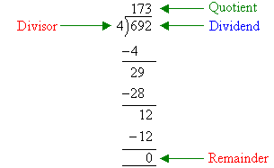

فرض آن است که مقسوم 2n بیت است، مقسول علیه n بیت. با این حساب خارج قسمت و باقی مانده هم n بیتی می‌شوند.

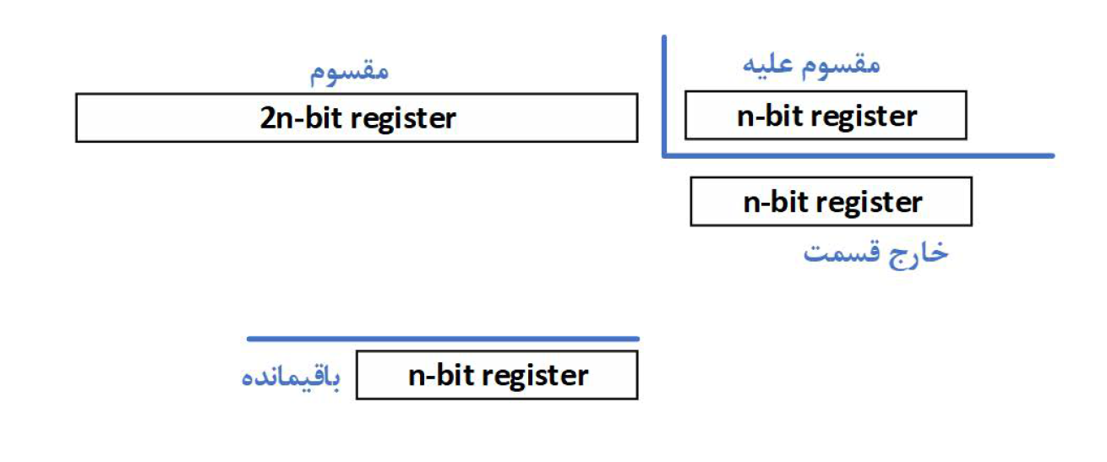

برای حساب کردن تقسیم یک عدد بر عددی دیگر مانند مبنا 10 پیش می‌رویم. در مبنا 10 یک عددی را در مقسوم علیه ضرب کرده و حاصل را از n بیت پر ارزش کم می‌کنیم. بعد از این مرحله عدد را به چپ شیفت می‌دهیم و این کار را تکرار می‌کنیم.

به مثال زیر توجه کنید:

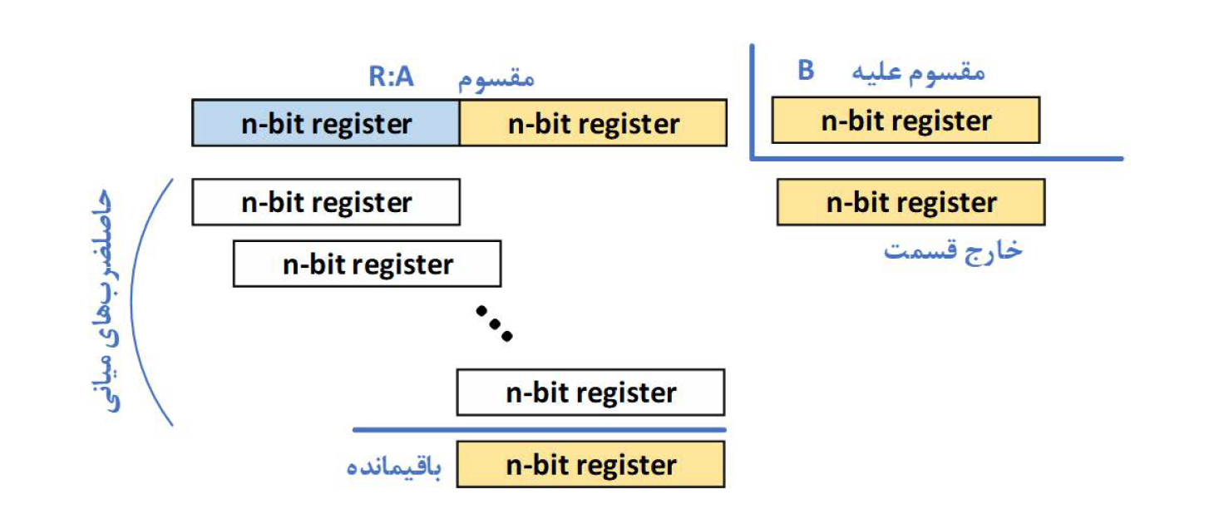

با تکرار این عملیات به طور متوالی به مرحله ای رسیده که تفریق امکان ندارد و باقی مانده ما حساب شده.

# شرط سرریز شدن

در تقسیم 2 حالت وجود دارد که نتیجه ما غلط می‌شود و جواب overflow می‌شود.

1. تقسیم بر 0
2. زمانی که نیمه پر ارزش مقسوم بزرگتر مساوی مقسوم علیه باشد.

برای محاسبه حاصل تقسیم اول باید این 2 شرط چک شود.

در هر مرحله تفریق ما 2 حالت پیش می‌آید. اگر دو عدد X و Y را با روش X + Y’ + 1 از هم کم کنیم، میتوان گفت:

1. رقم تقلی پیش اید: X>=Y
2. رقم نقلی پیش نیاید: X<Y

با این حساب فلوچارت تقسیم ما به این شکل می‌شود: (شرط سرریز هم چک می‌شود)

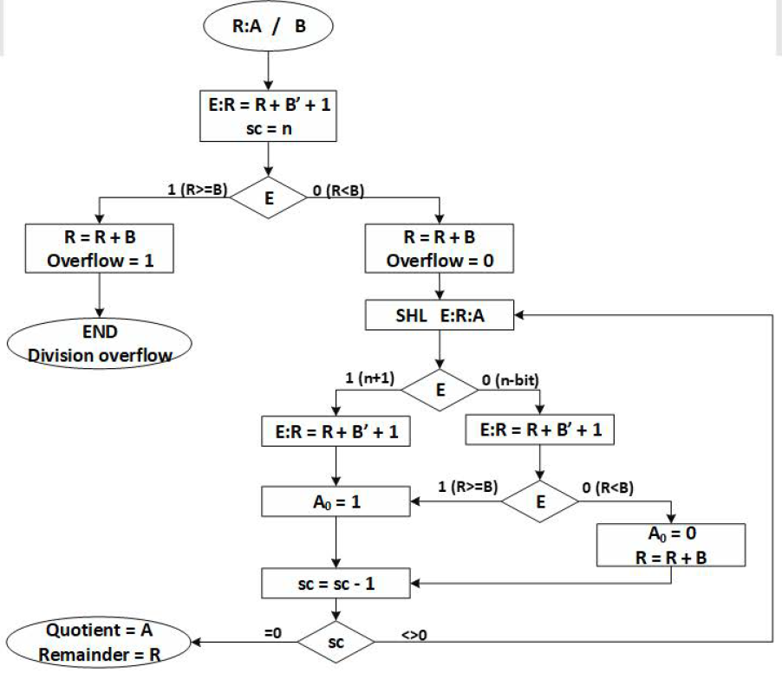

با توجه به کد نوشته شده خروجی سیگنال های تقسیم به صورت زیر می باشد:

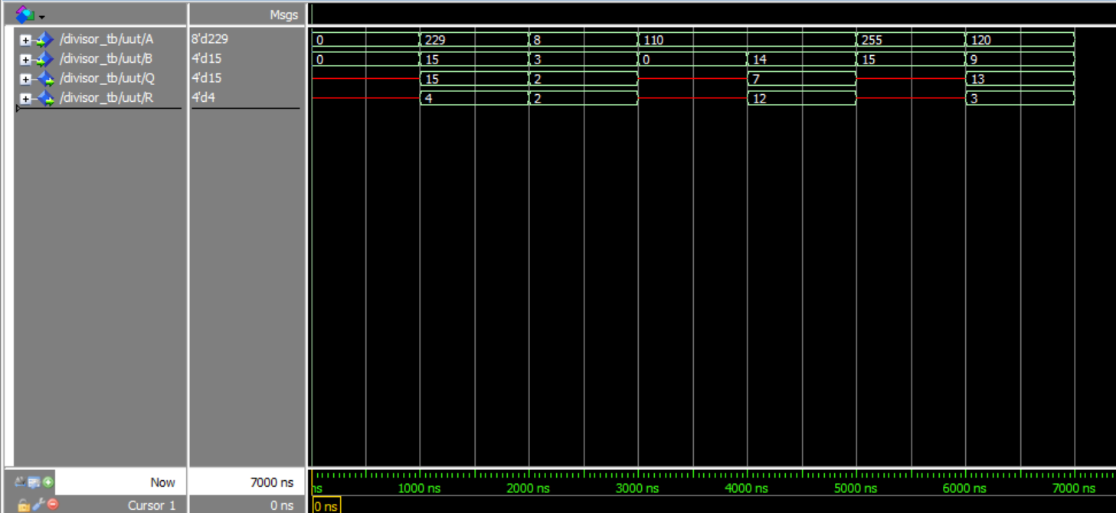

که با توجه به تقسیم درست است